Inhoudsopgave

Logboek 2

Planning 2

Onderzoek 3

Test Your .NET Apllications 4

Hoofdstuk 1 4

Hoofdstuk 2 5

Optellen 5

Reset 7

Delen 8

Vermenigvuldigen 10

ZeroException 12

Exceptions in 1 test 14

Mock Data 16

Create your first test automation script - Selenium and C# 19

Setup project for Selenium, C#, and NUnit 20

Run basic Selenium commands on the chrome browser 21

Interacting with Textbox and Textfields 24

Interacting with Dropdown and checkbox 26

Performing drag and drop operation 28

Handling windows alerts using Selenium 30

Test 32

Certificaat 32

Bronnen 33

## Logboek

|  |  |  |
| --- | --- | --- |
| **Wanneer** | **Wat** | **Duur** |
| 20/09 | Onderzoek | 2u |
| 27/09 | Hoofdstuk 1 | 4u |
| 04/10 | Hoofdstuk 2 | 3u |
| 11/10 | Hoofstuk 2 | 4u |
| 19/10 | Aanpassing document aan de hand van feedback | 2u |
| 24/10 | Aanpassing document aan de hand van feedback | 1u |
| 17/11 | Hoofdstuk 2 | 2u |
| 24/11 | Hoofdstuk 2 | 2u |
| 09/12 | Nieuwe Cursus eerste 3 delen | 3u |
| 15/12 | Nieuwe cursus laatste 3 delen + test | 3u |

## Planning

|  |  |
| --- | --- |
| **Wanneer** | **Wat** |
| 17/11 | Hoofdstuk 2 |
| 24/11 | Hoofdstuk 2 |
| 27/11 | Cursus zoeken |
| 09/12 | Nieuwe cursus beginnen |
| 15/12 | Tweede cursus afwerken |

## Onderzoek

Ik heb vandaag nagedacht over wat mij erg zou interesseren om testen voor te schrijven. Ik ben dan tot de conclusie gekomen dat ik c# .net zou kiezen sinds we dit niet leren in onze opleiding en ik geïnteresseerd ben in c# .net. Ik heb een cursus gevonden bij openclassrooms waar de bron van terug te vinden is onderaan dit document bij Bronnen. Extra heb ik ook een tweede cursus gevonden bij coursera over het testen met selenium. Deze bron staat ook bij Bronnen.

## Test Your .NET Apllications

### Hoofdstuk 1

Ik heb vandaag al het eerste en tweede hoofdstuk van de cursus doorlopen.

Hierbij bij zou ik bij aanvang vooral begrijpen waarom testing nuttig was in de .net omgeving en dit is ook duidelijk geworden.

Ik heb vandaag onderstaande spullen geleerd.

Er bestaan 3 soorten automatische testen namelijk:

* Unit
* Mock
* Integration tests.

Hierna werd het verschil tussen Test en behavior driven development uitgelegd. Bij TDD wordt eerst een test geschreven en daarna de code zodat deze zeker juist is bij BDD wordt er meer gekeken naar hoe je de werking kan tonen in normale tekst zodat iedereen dit kan begrijpen.

Vervolgens ging het over hoe je een goeie unit test kan schrijven Deze gaan volgens het FIRST principe dit betekent **F**ast, **I**solated, **R**epeatable, **S**elf-validating, **T**imely. Dit betekent dus vooral dat de unit testen snel moeten zijn maar vooral geïsoleerd zodat ze niet afhangen van andere code. En natuurlijk moet de testen blijven kunnen runnen.

### Hoofdstuk 2

#### Optellen

Hierna was er het 2e hoofdstuk hier werden aan de hand van code uitgelegd hoe je testen moet schrijven. Ik heb deze dan gevolg en deze kunt u vinden met de naam CalculatorProgram.

Eerst werd er een methode in de klasse calculator geschreven die we nodig gaan hebben om onze testen te schrijven namelijk Sum. Hieronder ziet u dat we decimale nummers hier gaan meegeven. Dan wordt eerst een variabel resultaat op 0 gezet en vervolgens gaan we met een for loop door al de nummers heen gaan en dat nummer altijd optellen bij resultaat. Als dit gedaan is geven we het resultaat terug.

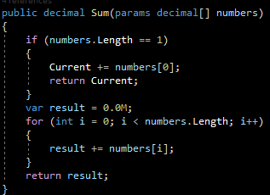

Hierna gaan we onze eerste test maken namelijk Test_AddTwoElements. Hier beginnen we met een calculator aan te maken vervolgens maken we een variabele result en zetten we deze gelijk aan de waarde dat we terugkrijgen uit de methode Sum van de Caclulator klasse. We geven hierbij de nummers 1 en 1 mee. Ten laatste kijken we met Assert of de variabele resultaat gelijk is aan 2.

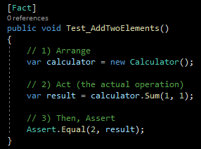

Vervolgens gaan we nog een test maken vooraleer we gaan kijken of deze testen lukken en die test is Test_AddManyElements. We beginnen hier ook weer met een calculator aan te maken. Vervolgens gaan we weer een variabele result aanmaken en nu geven we meerdere nummers mee. Dan gaan we met een Assert weer kijken of result gelijk is aan 5 en gaan we met een Assert.IsType ook kijken of result wel een decimal getal is.

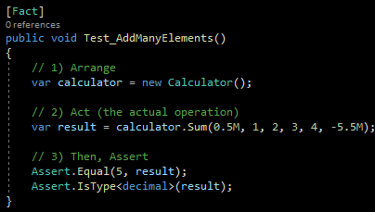

Vervolgens voeren we de testen uit en kunt u zien dat deze 2 testen goed gelukt zijn.

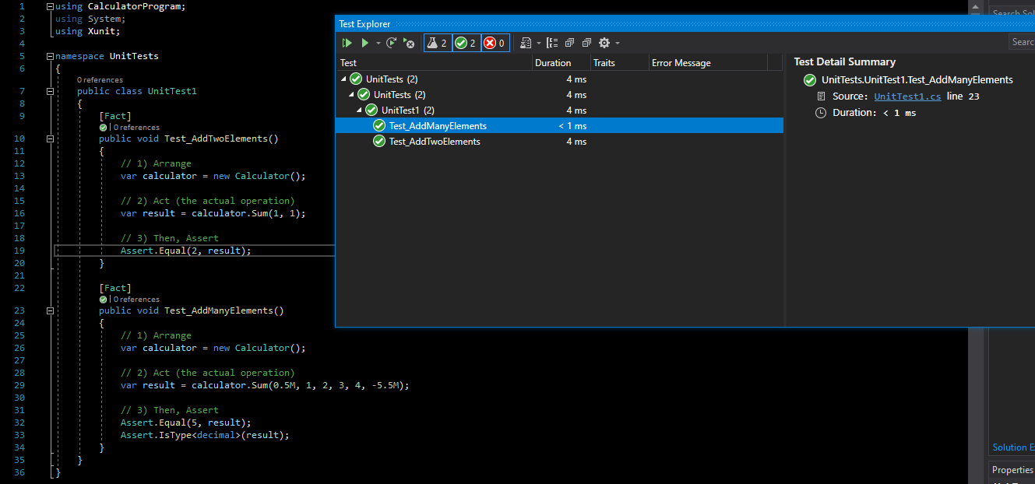

#### Reset

Nu gaan weer een test schrijven AddNumberTest waar we een nieuwe method Reset gaan gebruiken en ook nummer per nummer gaan optellen.

Eerst de methode reset welke heel simpel is hier gaan we de gedeclareerde waarde Current gelijkzetten aan 0.

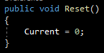

Dan onze test, we gaan beginne met eerst Reset op te vragen zodat Calculator.Current nu 0 is. Vervolgens gaan we de methode sum 2 keer uitvoeren, een keer met het getal 3 en daarna met het getal 7. Ten laatste gaan we weer kijken met een Assert of Caclulator.Current nu gelijk is aan 10.

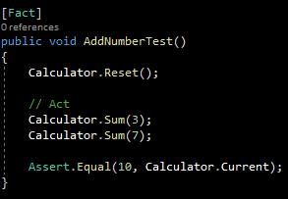

Hieronder ziet u dat als de test wordt uitgevoerd dat deze slaagt.

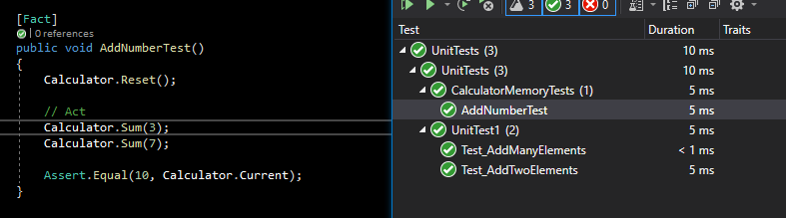

#### Delen

Hierna hebben we nog wat testen uitgevoerd waar we gingen delen. De testen bij het delen verliepen op dezelfde manier als het optellen alleen moesten we hier een nieuwe methode voor maken namelijk Divide.

Bij Divide geven we ook weer decimale waarden mee. Eerst gaan we hier bekijken of de lengte van de array met nummers gelijk is aan 1. Als dit zo is dan gaan we het nummer gebruiken om Current te delen door dat getal sinds we anders geen getal hebben om door te delen. Hier returnen we dan ook Current.

Als dit niet zo is maken we een variabele result en zetten we deze gelijk aan het eerste nummer in de array. Vervolgens gaan we met een for loop door alle nummers behalve de eerste. Hier delen we dan result met het tweede getal en vervolgens result met het derde enzovoort tot we alle nummers doorlopen hebben. Ten slotte geven we dan result terug.

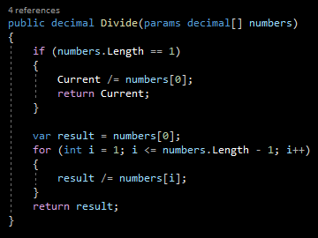

Hieronder ziet u dan de twee testen die hetzelfde proces doorlopen als toevoegen behalve dat hier de methode Divide wordt gebruikt.

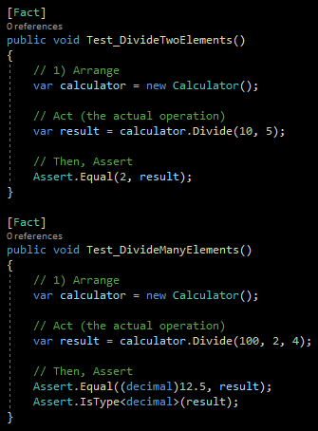

Hieronder kan u dan zien dat de twee testen van delen goed lukken.

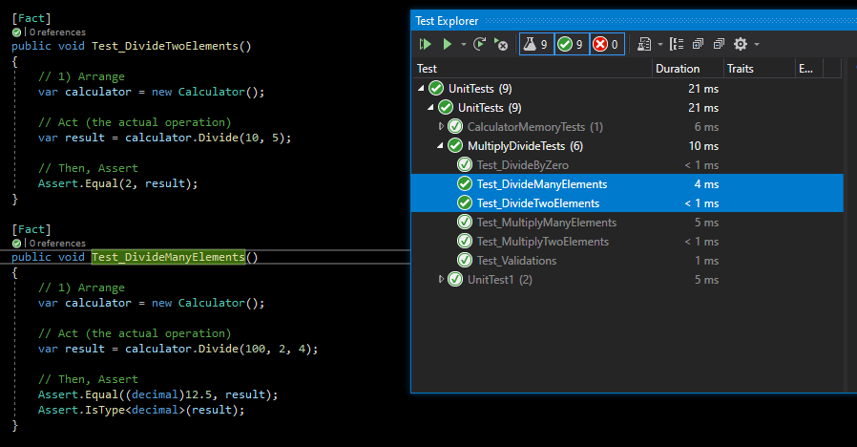

#### Vermenigvuldigen

Hierna hebben we nog tests gedaan met vermenigvuldigen. Deze verlopen weer hetzelfde als delen en optellen maar natuurlijk hebben we hier weer een nieuwe methode genaamd Multiply nodig.

Bij deze methode gaan we natuurlijk eerst weer een array van decimalen waarden binnenkrijgen. Vervolgens gaan we nog een nieuwe methode gebruiken namelijk ValidateNumbers.

Hier kijken we met een if statemant of een van de nummers in de array de maxValue van een decimaal getal is. Als dit zo is het natuurlijk geen goed getal en gaan we een Exception terugsturen met de boodschap “Not a valid number to use.”.

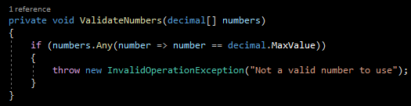

Als de nummers dan gevalideerd zijn wordt er gekeken of er maar één nummer in de array zit als dit zo is gaan we weer Current gebruiken en het getal van de array hiermee vermenigvuldigen en dan Current terugsturen. Als dit niet zo is dan zullen we weer hetzelfde doen als bij delen alleen veranderd het toestandsteken hier van / naar *.

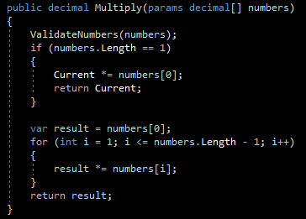

Hieronder kunt u dan de twee testen zien die we gaan uitvoeren. Deze zijn hetzelfde als delen en optellen alleen gebruiken we hier de methode Multiply.

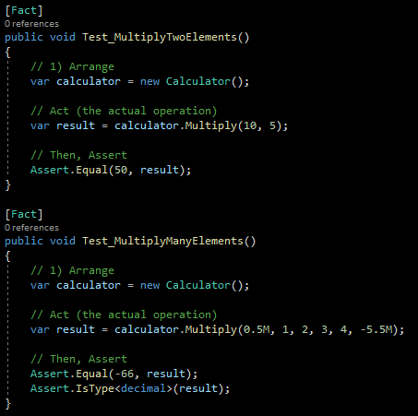

Hieronder kunt u dan zien dat deze twee tests tot een goed einde komen.

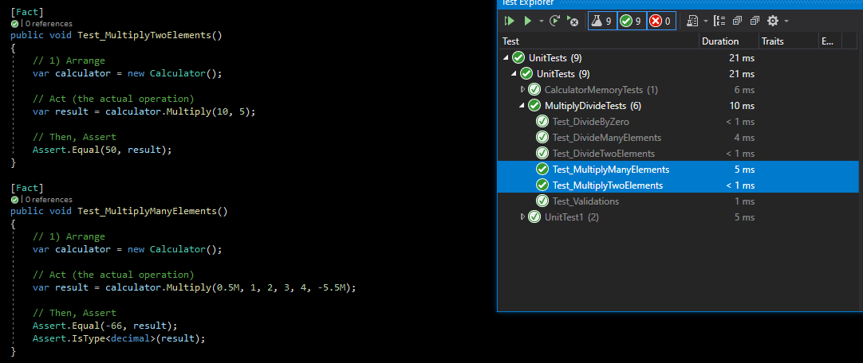

#### ZeroException

Vervolgens gaan we een test schrijven waar we gaan delen met 0. Dit word gedaan om te leren werken met Exceptions in testing.

We maken hiervoor de test Test_DivideByZero voor. Hierin gaan we hetzelfde doen als divide maar gaan we als tweede parameter een 0 meegeven.

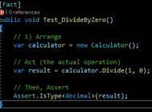

Als we deze test dan runnen dan gaat deze test falen en gooit het systeem een DivideByZeroException.

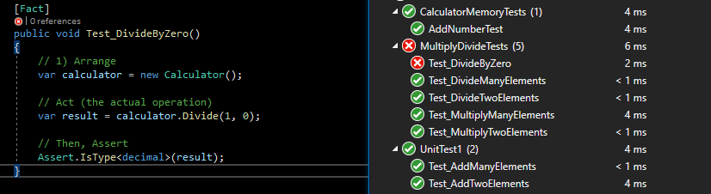

Om dit op te lossen gaan we onze Act en Assert in een Asset.Throws<DivideByZertoException zetten zodat als het systeem deze error gooit dat de assert die opvangt en dan zegt dat dit te verwachten was en dat de test eigenlijk gelukt is sinds het doel een DivvideByZeroException was.

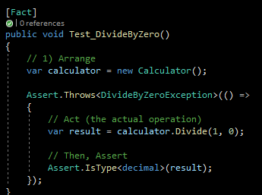

Hieronder kan u dan zien dat de test nu wel tot een goed einde komt.

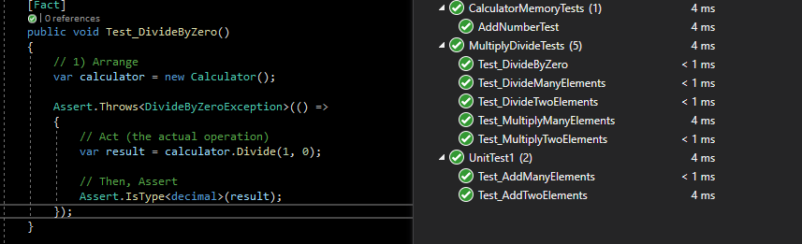

#### Exceptions in 1 test

Hierna wordt er geleerd hoe je in plaats van exceptions per test te schrijven dat je de gegevens ook kan valideren in een test. Daarmee weet je dan of er geen expections gaan komen in de andere tests.

Dit wordt gedaan in de Test_Validations. Hier zijn 2 exceptions de worden bekeken. Eerst wordt bekeken of de waarden bij het vermenigvuldigen wel correct zijn zoals ook in de test Multiply wordt gedaan met de methode ValidateNumbers.

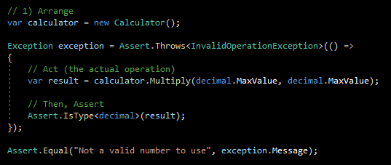

En vervolgens nog een exception namelijk de DivideByZeroException die we daarnet ook hebben laten zien.

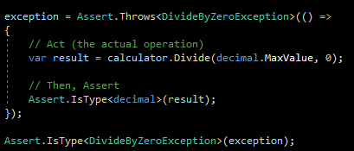

Als de test dan worden uitgevoerd zal u zien dat de twee exceptions dus hun exceptions gooien en dat zo de testen natuurlijk op een goed einde worden gebracht.

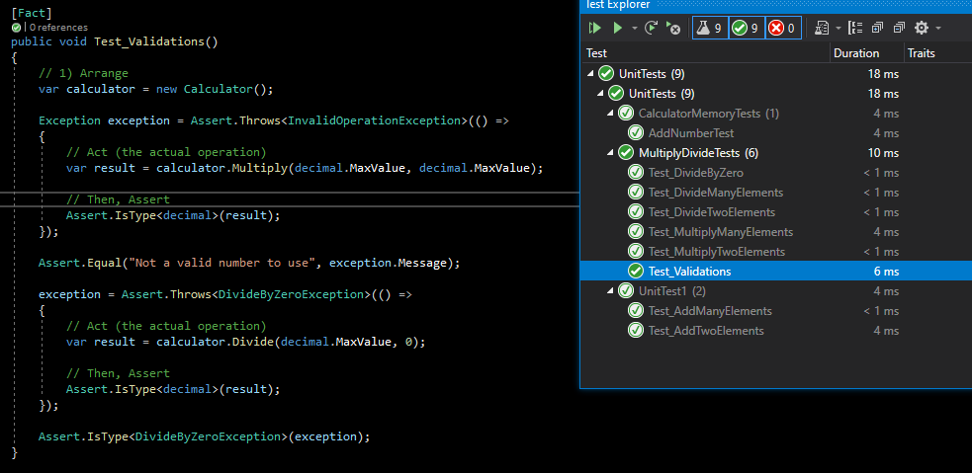

#### Mock Data

Mock-gegevens zijn nepgegevens die kunstmatig in een stukje software worden ingevoegd. Mocken is in wezen het op gecontroleerde wijze simuleren van het gedrag van echte gegevens.

We gaan hier een voorbeeld gebruiken om het nut en de werking te laten zien. Het voorbeeld dat we gaan gebruiken is dat we op een bepaalde datum namelijk juist voor 2100 een message gaan weergeven dat er maintanance moet gebeuren.

De code nodig is deze hieronder maar hier zal je moeten wachten tot 2099 voor dat dit wordt uitgevoerd. Dit is natuurlijk een groot probleem om te testen.

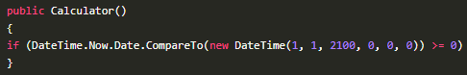

Om mocks te gebruiken gaan we deze code hervormen zodat we de interface IDateProvider gaan gebruiken. We gebruiken hier dan de GetNow van datetimeprovider. In datetimeprovider gaan we die GetNow zetten dat dit DateTime.now is.

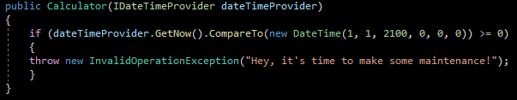

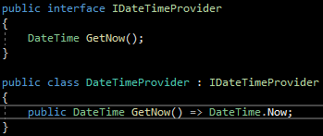

Vervolgens moeten we mock toevoegen de makkelijkste manier in visual studio is via NuGet packages.

Om dit te doen moeten we eerst bij de solution rechter muisklik doen en dan naar Manage NuGet packages gaan.

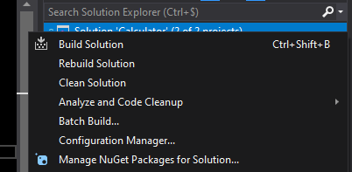

Vervolgens zoeken we moq in welke we gaan gebruiken en installeren we deze.

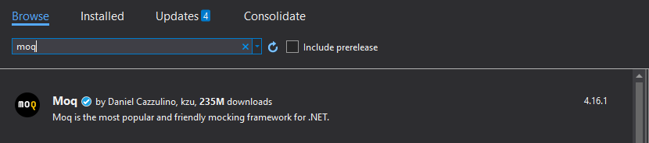

Vervolgens schrijven we dan onze nieuwe test aan de hand van mock data.

Eerst wordt een nieuwe variabele aangemaakt mockDateTime die van de klasse Mock is en de interface IDateTimeProvider gebruikt. Hierna gaan we de setup van dit object aanpassen zodat de GetNow de datum 1 januari 2100 zal weergeven.

Hierna wordt dan een variabele exception gemaakt die gelijk staat aan een exception die zal gestuurd worden omdat we de mockDateTime meegeven die natuurlijk gelijk is aan 1 januari 2100.

Ten laatste zal worden bekeken met een Assert of de message van de exception deze is dat we ervoor hadden geschreven. Als dit klopt dan is onze test met mock data gelukt.

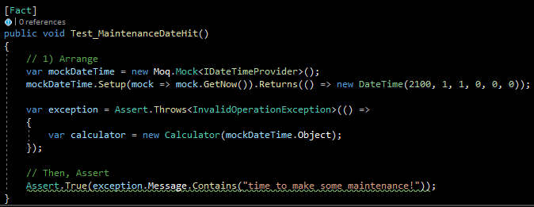

Als we deze test runnen dan loopt hij fout. Dit is omdat we in het begin bij onze compare to onze datum fout hebben gezet namelijk 1,1,2100 ipv 2100,1,1.



Als we dit dan veranderen en de test nog eens uitvoeren lukt deze wel.



Ten laatste gaan we nog eens verifiëren of we wel degelijk de mock data gebruiken. Dit doen we met onderstaande method.



## Create your first test automation script - Selenium and C#

In dit deel ga ik een nieuwe cursus overlopen die vooral te maken heeft met selenium dit is zeer interessant omdat ik ervoor al gewerkt heb met selenium maar nog nooit met selenium in c#.

De cursus is verdeeld over 6 delen/objectieven:

1. Setup project for Selenium, C#, and NUnit
2. Run basic Selenium commands on the chrome browser
3. Interacting with Textbox and Textfields
4. Interacting with Dropdown and checkbox
5. Performing drag and drop operation
6. Handling windows alerts using Selenium

Op het einde is er ook nog een quiz om de cursus af te ronden en dan krijg je een certificaat.

Het nieuwe programma kan je vinden onder de map Selenium.

### Setup project for Selenium, C#, and NUnit

Eerst wordt er uitgelegd welke tools we gaan gebruiken voor deze cursus dit zal VS-code en Chrome zijn.

Als we ons project aanmaken in VS-code gaan we eerst 3 extension installeren. Deze hebben we nodig om in VS-code met c# en selenium te werken.

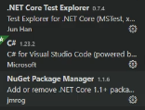

Om dan een project op te maken schrijven we het commando dotnet new nunit. Dit zal alle nodige mappen en bestanden aanmaken voor het project.

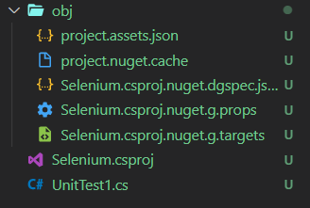

Vervolgens gaan we de dependency’s via nuget installeren. We installeren selnium webdriver, selenium support en selenium webdriver chrome. Dit allemaal om selenium te laten werken.

### Run basic Selenium commands on the chrome browser

Nu gaan we beginnen met het echt programmeren van de basis met selenium.

In onze class zijn al 2 void’s namelijk Setup en Test1(die we hernoemen naar VerifyTitleOfThePage). SetUp wordt altijd uitgevoerd voor de test cases. We maken dan ook nog een void namelijk TearDown die gaat uitgevoerd worden na de test case.

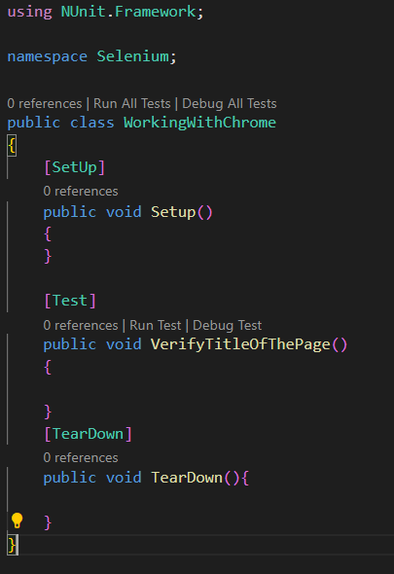

Vervolgens gaan we onze setup goed zette. We beginne met een Driver Object aan te maken van het type IWebDriver. Vervolgens zette we deze driver gelijk aan een nieuwe ChromeDriver.

Hierna gaan we echt de SetUp doen. Eerst gaan we alle cookies deleten dan gaan we de window maximazen hierna gaan we de tijd tot de browser zegt dat de pagina niet bestaat aanpassen aan 60 seconden en de tijd voor het wachten tot je een element aandrukt aanpassen aan 10 seconden. Ten laatste wordt de URL gezet waar we naartoe gaan.

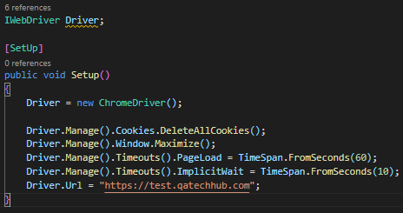

Hierna bij Teardown gaan we Driver.Quit(); gebruiken om alle vensters te sluiten.

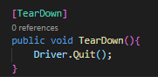

Dan gaan we onze eerste test schrijven namelijk VerifyTitleOfThePage.

We gaan 2 variabelen maken eerst maken we expectedTitle wat de titel is da we denken dat de pagina heeft en vervolgens maken we actualTitle die we gaan gelijkstellen aan Driver.Title wat de titel geeft van de geopende pagina.

Ten laatste gebruiken we Assert.AreEqual met de 2 variabelen in om te kijken of ze gelijk zijn.

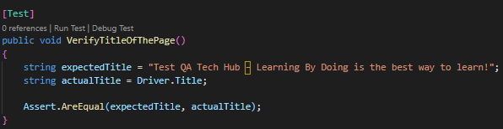

Als we dan deze test uitvoeren zal hij chrome opstarten op de meegegeven url en zal ook de test lukken.

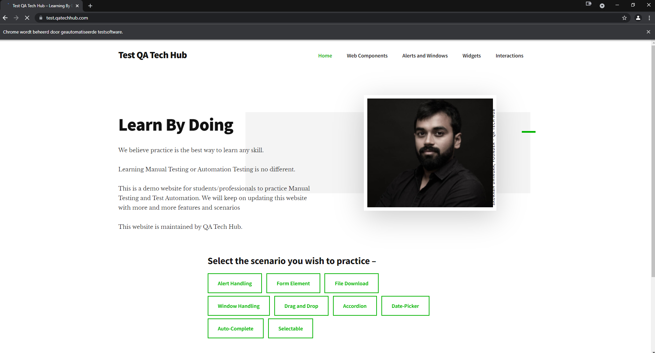



### Interacting with Textbox and Textfields

In dit deel zullen we leren te interageren met webelements zoals textbox en textfields. Hiervoor maken we een nieuwe cs file namelijk WorkingWithTextBox.

We kopiëren de vorige file en veranderen de URL naar /contact-us en we veranderen de test naar VerifyContactUsFormFill omdat we nu gaan testen na een button click of het formulier ingevuld is.

Eerst gaan we alle elementen van het formulier invullen. Dit doen we door met Driver.findElement het juiste element te vinden. In findElement geven we nog me dat we zoeken op Id en soms op name attribuut. Vervolgens Gaan we via SendKeys deze invullen met tekst. Bij de button gaan we niet SendKeys gebruiken maar .Click.

Vervolgens gaan we weer 2 variabele maken namelijk expectedMessage waar we de message gaan inzetten die tevoorschijn komt als een formulier goed afgehandeld is en maken we ook actualMessage die we gaan opvullen met middel van FindElelement het goede element te vinden en dan .text hiervan te nemen.

Ten laatste gebruiken we weer een AreEqual met onze 2 variabele om te kijken of de test gelukt is.

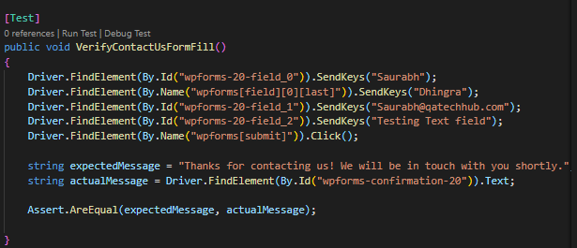

Als we dan deze test runnen zal hij weer chrome opstartten op de meegegeven URL en het formulier invullen en op de knop duwen. Dan komt het bericht dat verwacht wordt en lukt de test.

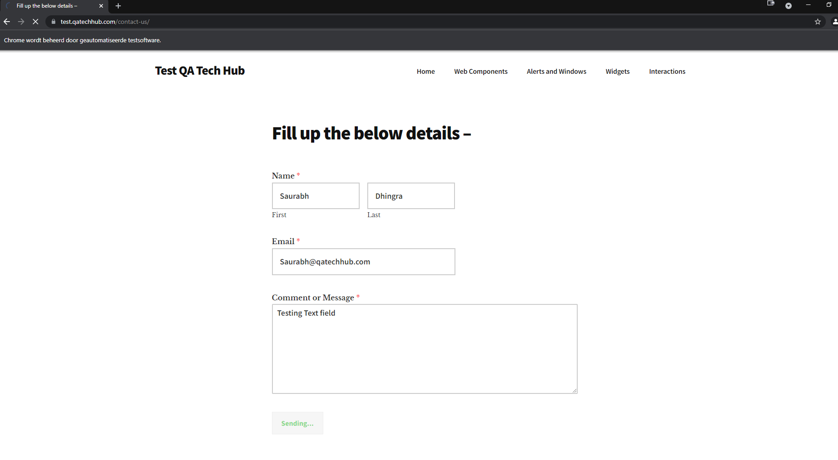

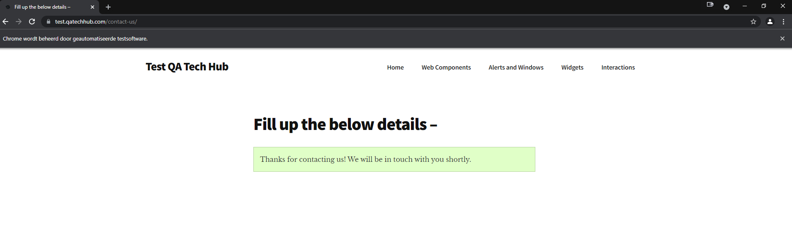



### Interacting with Dropdown and checkbox

In dit deel zullen we leren te interageren met webelements zoals DropDown en checkbox. Hiervoor maken we een nieuwe cs file namelijk WorkingWithDropDown. We kopiëren de vorige file en veranderen de URL naar /form-elements

Dan schrijven we onze test we beginnen met weer de textboxen te vullen zoals we hiervoor hebben gedaan. Hierna gaan we kijken hoe we een checkbox kunnen clicken. Dit wordt redelijk hetzelfde gedaan als button alleen gaan we zoeken op XPath i.p.v. Name of Id.

Hierna wordt er bekeken hoe we een element gaan selecteren uit een dropdown. Eerst gaan we het dropdown element opzoeken zoals al de andere elementen en deze opslaan i een variabele dropdown ven het type IWebElement. Vervolgens maken we een variabele van het type SelectElement aan die we select gaan noemen en we geven hier dropdown aan mee.

Dan gaan we een van de opties kiezen met SelectByText we geven hier Selenium mee wat een van de opties is en vervolgens gaan we weer de button vinden en deze drukken.

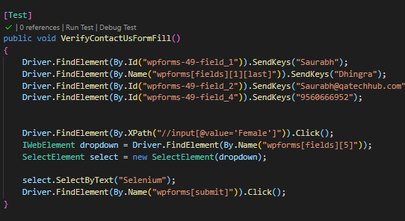

Als we dan deze test runnen zal hij weer chrome opstartten op de meegegeven URL en het formulier invullen en zal hij de checkbox en ook de dropdown het juiste element selecteren. Dan zal de test gelukt zijn.

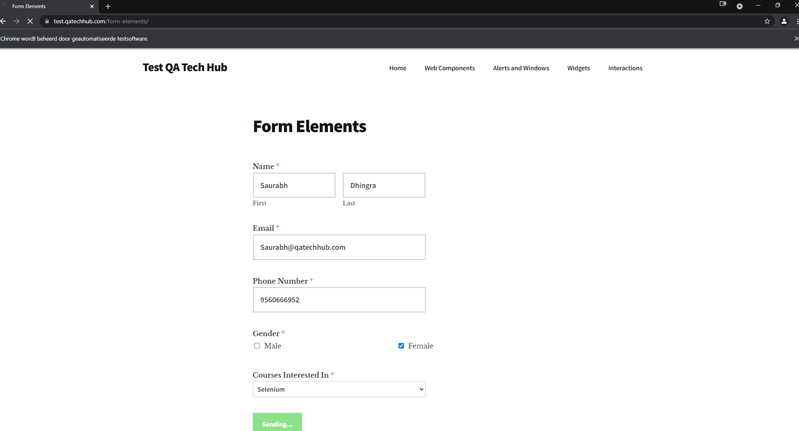



### Performing drag and drop operation

In dit deel zullen we leren hoe we drag en drop acties kunnen testen. Hiervoor maken we een nieuwe cs file namelijk DragAndDrop. We kopiëren de vorige file en veranderen de URL naar /drag-and-drop en we veranderen de test naar VerifyDragAndDrop omdat we nu gaan testen op het draggen en droppen.

In onze void beginnen we met een action aan te maken en driver als parameter mee te sturen. Vervolgens gaan we de 2 elementen opzoeken met de gewoonlijke syntax. Om te kijken of het drag en droppen gelukt is veranderd een van de elementen op de site van kleur. Dus om dit te testen moeten we de kleur hiervan hebben. In een variabele gaan we de kleur ervoor en een andere variabele voor de kleur ervan. Om de kleur te krijgen maken we gebruiken van .GetCssValue en we geven color mee om zo de css waarde van kleur voor dat element te krijgen. Hierna gaan we via .DragAndDrop een action uitvoeren en we geven de source en target mee. We moeten ook nog .Perform() erachter zetten zodat dit uitvoert want je kan meerdere acties na elkaar zette en ze dan pas uitvoeren. Ten laatste gaan we met een Assert.AreNotEqual kijken of de 2 kleuren wel degelijk anders zijn.

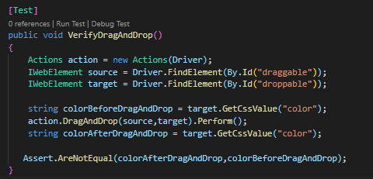

Als we dan deze test runnen zal hij weer chrome opstartten op de meegegeven URL en zal hij het ene element drag en droppen in het andere element en zal van het ene element de kleur veranderen. Dan zal de test gelukt zijn omdat de kleuren niet overeenkomen.

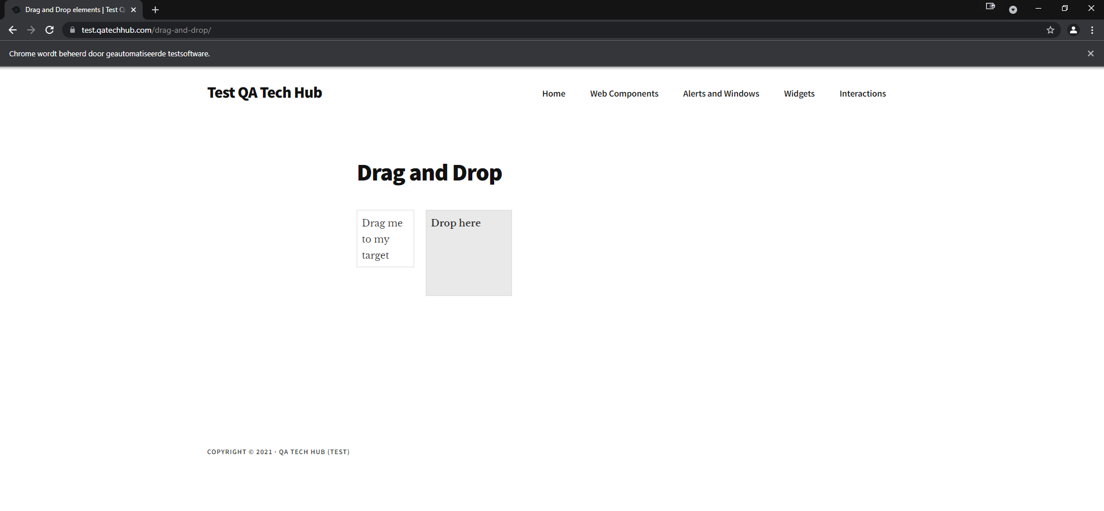

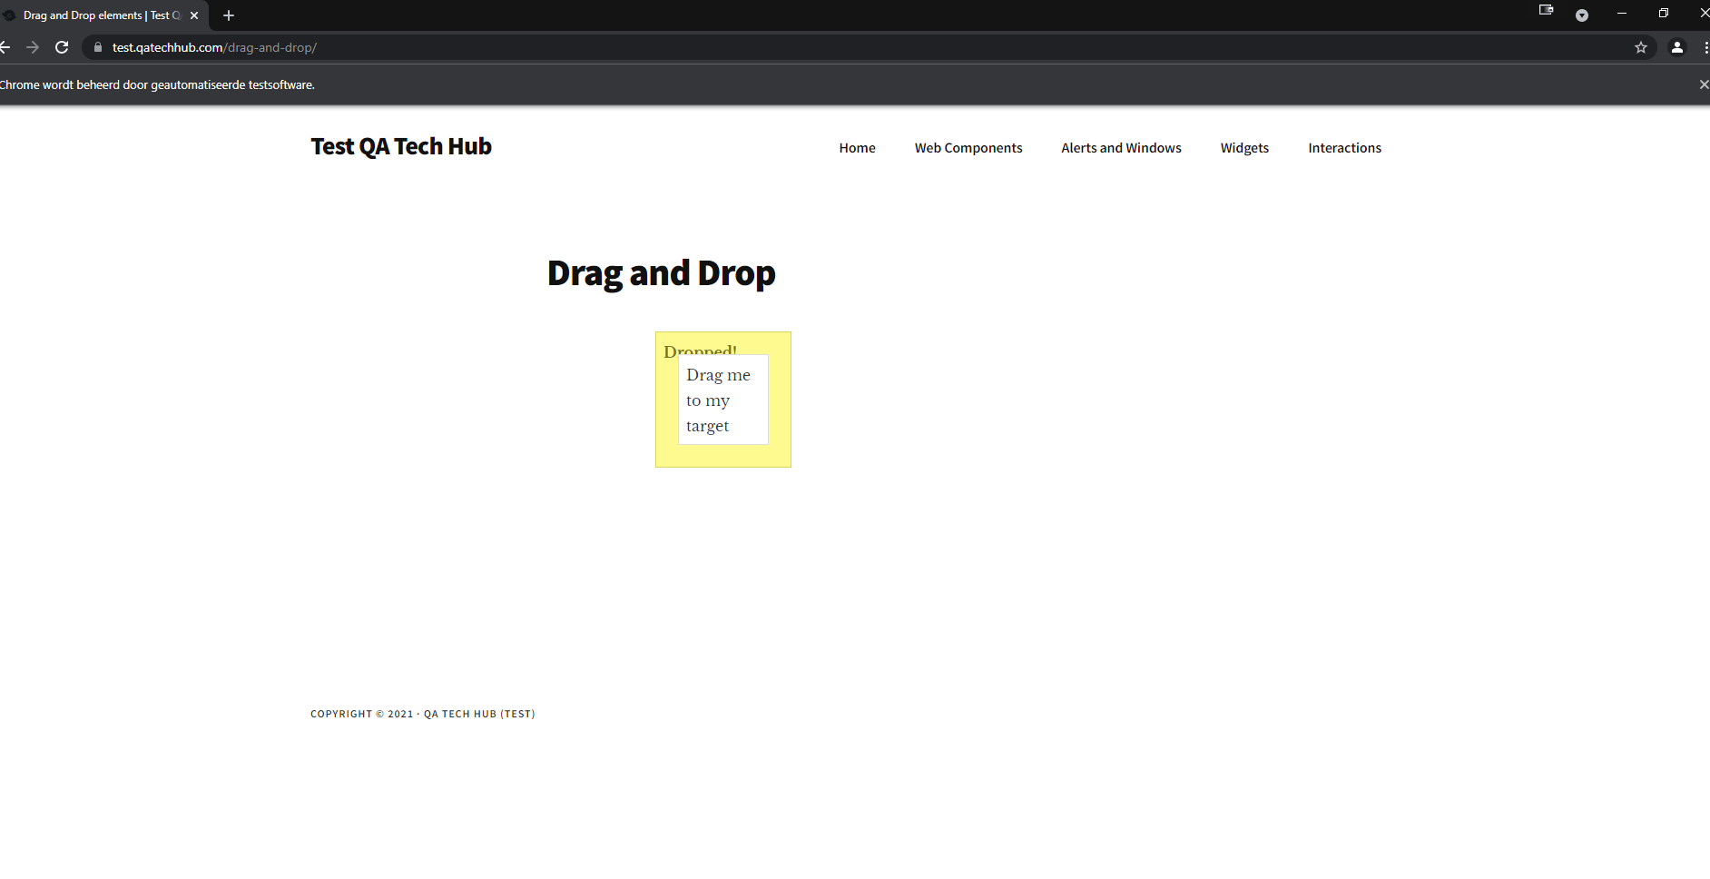



### Handling windows alerts using Selenium

In dit deel zullen we leren hoe we omgaan met alerts. Hiervoor maken we een nieuwe cs file namelijk HandlingAlerts. We kopiëren de vorige file en veranderen de URL naar /alert-handling en we veranderen de test naar VerifyAlert omdat we nu gaan testen op alerts.

In onze void beginnen we met de knop te vinden die de alert gaat triggeren deze heeft namelijk de id NormalAlert hierbij zette we Click en dan zal deze geklikt worden en zal de alert tevoorschijn komen.

Vervolgens zoeken we de alert met SwitchTo().Alert en dit zal dan gefocust zijn op de alert we zetten dit in een variabele alert van het type IAlert.

Hierna gaan we het bericht van die alert in de console weergeven alsook de alert accepteren. We maken hier gebruik van Thread.Sleep zodat dit proces niet heel snel verloopt en we dit wel degelijk kunnen waarnemen.

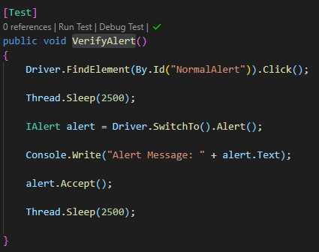

Als we dan deze test runnen zal hij weer chrome opstartten op de meegegeven URL en dan zal op de knop gedrukt worden en vervolgens komt dan de alert na enkele seconden zal dan op de alert worden gedrukt. Als de test gedaan is kan je in de console van VS code zien de tekst van in de textbox die we wegschreven.

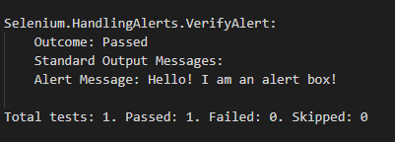

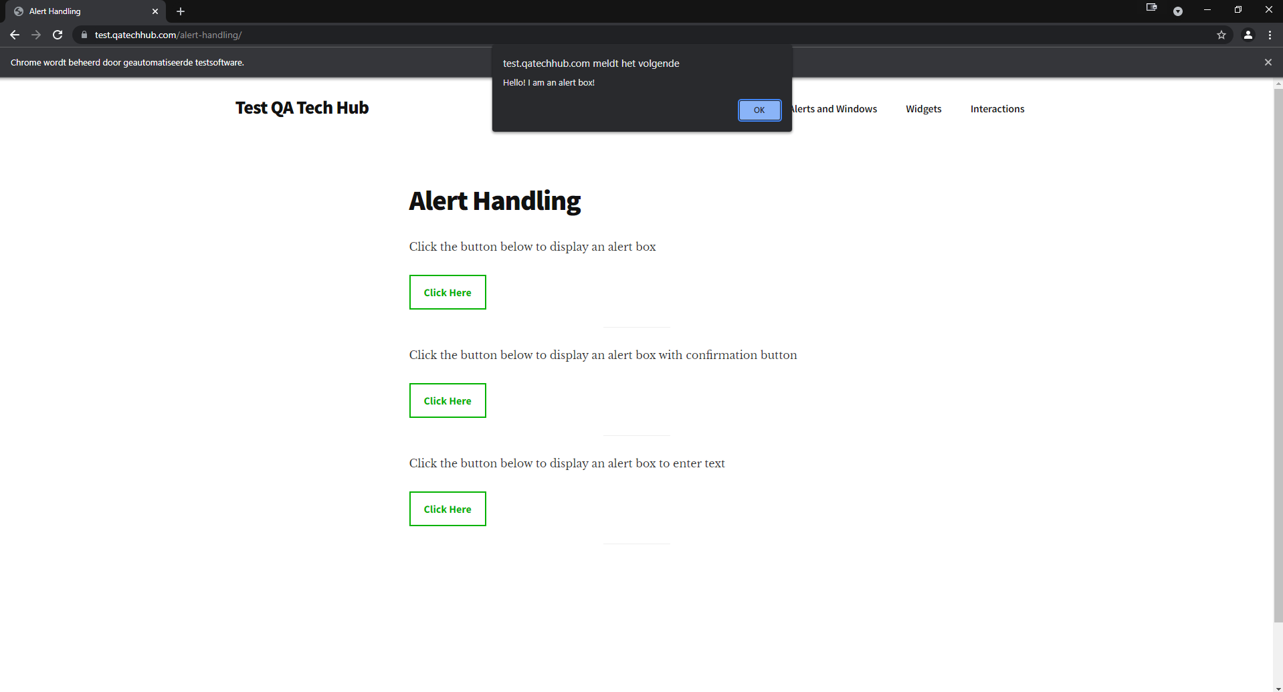

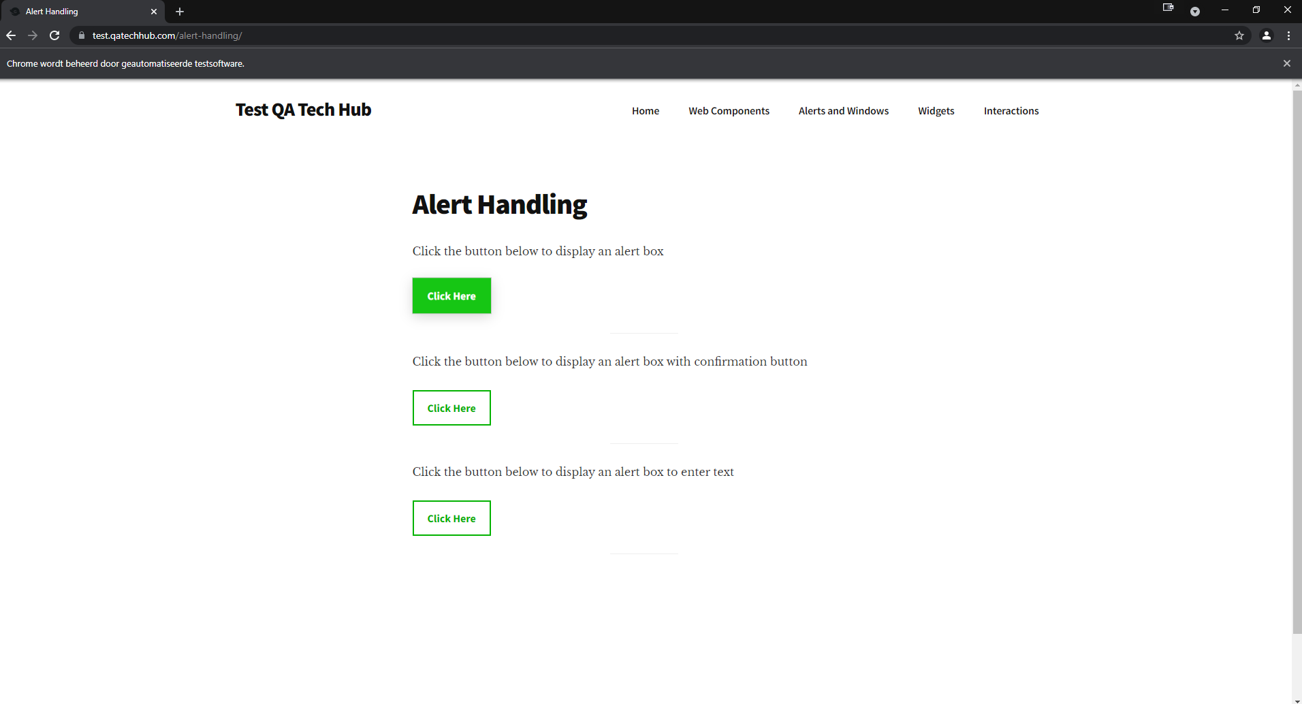



## Test

Op het einde was er nog een kleine test over de verschillende onderdelen die ik met glans ben geslaagd.

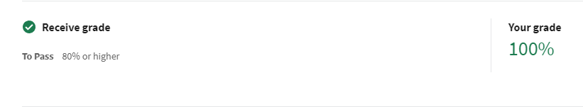

## Certificaat

Bij de 2e cursus ontving ik ok een certificaat.

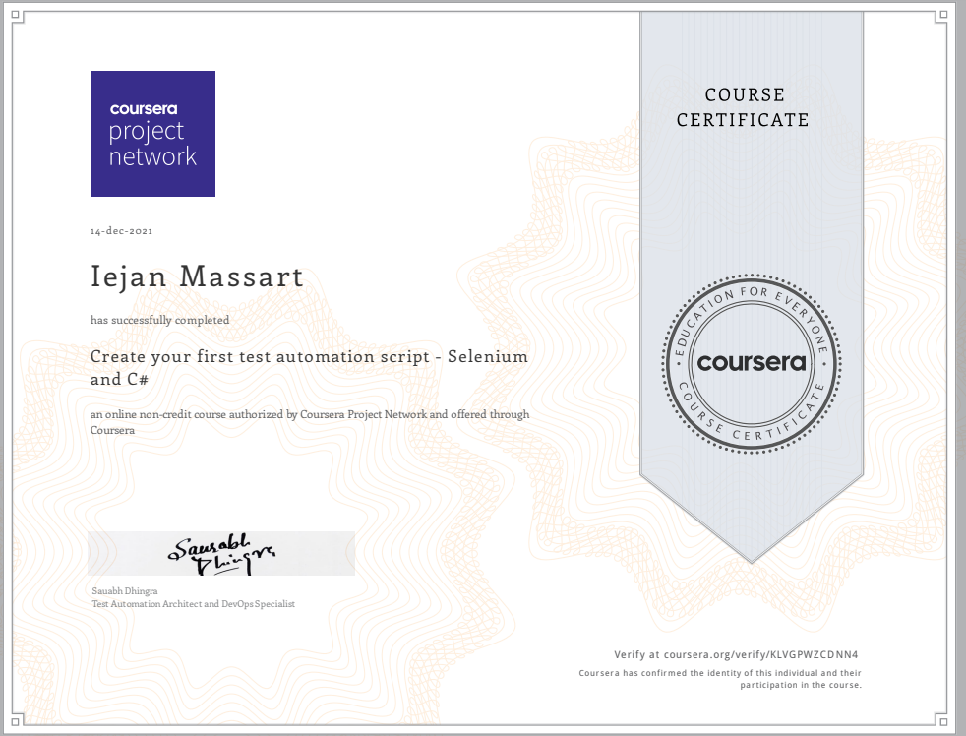

## Bronnen

<https://openclassrooms.com/en/courses/5670586-test-your-net-applications/5945960-why-is-testing-important>

<https://www.coursera.org/projects/create-first-test-automation-script-using-selenium-and-c-sharp>